Детские страхи.
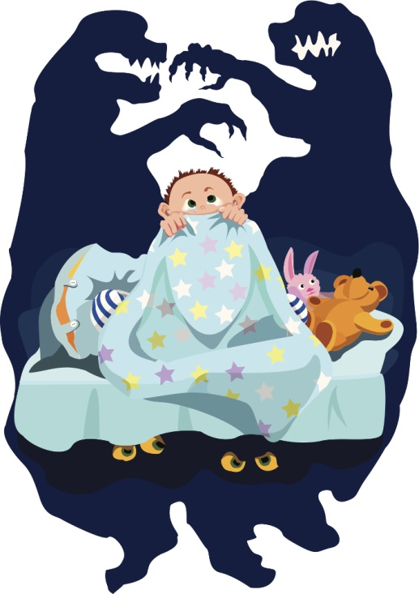
Детские страхи имеют различную природу.
Одно направление - «сам себя напугал». Увидел страшный мультик или соседский ребёнок напугал «страшилкой». Второе - мы родители. Которые, например, решили в виде наказания запереть в тёмной комнате. Наша задача наоборот, не добавлять масла в огонь и не усугублять ситуацию, особенно в период рождения страхов. Это примерно от 3 лет, когда ребёнок начинает боятся всего вокруг - это лишь этап созревания психики и очень быстро пройдёт.
Поговорим о самом частом страхе - темноты.
- Что мы можем наблюдать? Ребенок с трудом засыпает один, часто просит родителей помочь ему победить злых героев, которых видел во сне. Иногда просто просыпается и плачет среди ночи. Не пытайтесь переубедить малыша, что его страх темноты надуманный - для него он очень даже реальный. Лучше подарите ребенку фонарик, т.к. засыпать, имея личный светильник под подушкой, уже не так страшно. Либо на время купите в комнату ночник с мягким светом.
- Превратите темноту в друга. Для этого есть много вариантов. Можно начать с любимого детьми театра теней, показав, что светом и тенью можно играть.
- Не пугайте детей сами. "Бабайка" и компания могут сильно навредить. Все истории из пионерских лагерей про "в чёрном городе, на чёрной улице" отлично подойдут для детей старше 10 лет, когда уже есть юмор и возможность провести анализ.
При встрече с опасностью или неясностью, например, в мультиках, проговаривайте это. Найдите слова, чтобы объяснить ребенку, что это сказка, выдумка. Старайтесь так (на примерах и с наглядными доказательствами) разбирать любую встречу с опастностями.
Творчество – лучшая терапия детских страхов. Изображайте страхи, например, страшного монстра, которого вы победите легко и непринуждённо. Нарисуйте, что-то устрашающее, обсудите и торжественно порвите лист с картинкой: покажите, что страх конечен и его легко победить. Метод отлично работает и пластилином.
Сочиняйте сказки про страхи ребёнка. Почитайте примеры, научитесь придумывать собственные правильные сюжеты или пользуйтесь готовыми книжками. Контролируйте собственную речь – ваши крики «не ходи - там темно и страшно» действуют на ребёнка негативно: он начинает бояться даже если до этого не считал комнату страшной.
Многие родители знают, что нельзя слишком часто запрещать что-то малышу и начинают злоупотреблять словом «опасно» - оно кажется лучшей альтернативой слову «нельзя». Стращать ребёнка ничуть не лучше, чем категорически запрещать. Если уж говорите «опасно», то обязательно давайте развёрнутые обьяснения, почему (например, опасно трогать плиту, потому что пальчикам будет больно, они обожгутся).
Не порождайте у детей страх по отношению к вам. Держите под контролем собственные эмоции, не выясняйте отношения на повышенных тонах между собой. Выясняем отношения только в формате «за закрытой дверью», желательно в то время, когда ребёнок вас гарантированно не услышит.
Если у вас лично есть какая-то взрослая фобия (например, с детства боитесь пауков) - не транслируйте страхи своему ребёнку - работайте с психологом и избавляйтесь от фобий.

Педагог-психолог МДОУ «Детский сад №26»
Смирнова Е.Е.

